- 流程图
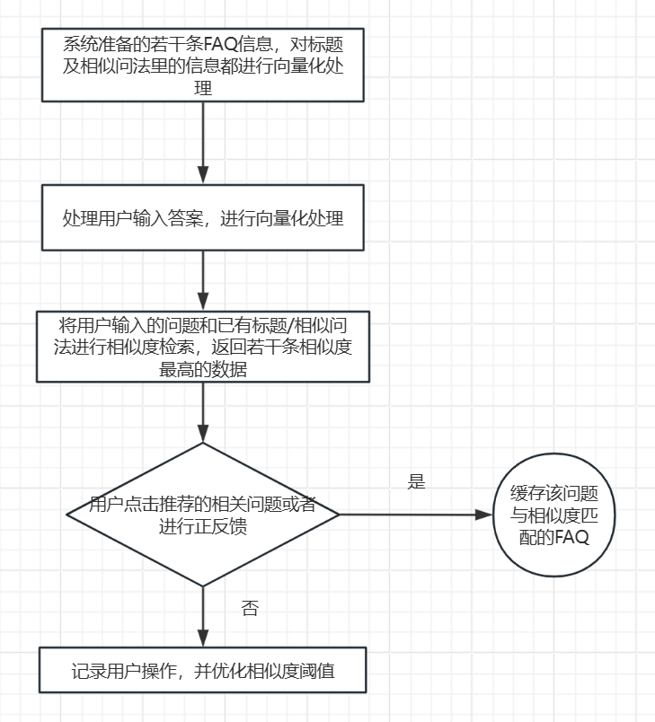
- 基础数据处理
  - 基础数据预处理
将每条FAQ详情遍历，如果存在相似问法就将每个相似问法和原FAQ标题都处理成对FAQ详情的映射
  - 通过SBERT使用基础模型将基础数据向量化，构建向量数据库检索系统
2.2.1文本编码时基础模型选择：
根据实际使用场景，多语言支持以及中文特殊场景 选择适用的模型
all-MiniLM-L6-v2： 最快
all-mpnet-base-v2：平衡速度与精度
paraphrase-multilingual-MiniLM-L12-v2： 多语言支持
BAAI/bge-small-zh-v1.5：中文优化
2.2.2构建索引时，根据基础数据大概的规模选择不同的实现方案:
- 少于10w条 ：使用numpy+ sklearn
- 少于100w条 ：使用FAISS的IndexFlatIP（内积）或IndexIVFFlat
- 其他 ：使用专业的向量数据存储如Milvus

- 处理用户输入问题
对用户输入提问进行向量化，使用2.2提供的检索API进行相似度检测，并返回topK个答案

- 后续处理
如果用户认可检索的答案:则对用户问题和相似度结果进行缓存
否则微调相似度阈值

